Le Badminton Club de Firminy est heureux de vous inviter à sa
6ème Nuit du badminton
Le Vendredi 23 Septembre 2022 à partir de 19h30

Attention : nombre d’inscriptions limité (60 paires), priorité sera donnée aux inscriptions reçues le plus tôt avec leur règlement.

CATÉGORIES et TABLEAUX

La participation financière s’élève à 12 € par joueur.
Les joueurs mineurs devront fournir une autorisation parentale (à l’avance).
Le tournoi est ouvert à tous les joueurs licenciés et non-licenciés de plus de 16 ans.
Le tournoi est un tournoi en double (double homme, double dame ou double mixte).
Début des rencontres à 20h, fin du tournoi vers 3h.
Cette compétition ne sera pas homologuée.

INSCRIPTIONS

Les feuilles d’inscription ci-dessous sont à renvoyer avant le 16 septembre 2022, de préférence par mail à :
inscriptiontournoifirminy@laposte.net ou par courrier (voir ci-dessous).
Les inscriptions ne seront validées qu’une fois que le règlement aura été reçu.
Les tableaux seront constitués le 18 septembre 2022.
Aucun remboursement ne sera possible après la constitution des tableaux.

LIEUX et HORAIRES

Gymnase de la Tardive : GM 1 et GM 6 (21 Boulevard Saint Charles à Firminy).
Géolocalisation : Latitude : 45°23’16.31’’N – Longitude : 4°16’49.66’’ E.

Buvette : Très réputée… : ) Ouverte toute la nuit.

Dress Code : Zombie, morts-vivants…

Pour plus d’informations contacter :

Anthony BLACHON
Tél : 06 75 61 40 40

RÈGLEMENT

Règlement par virement :
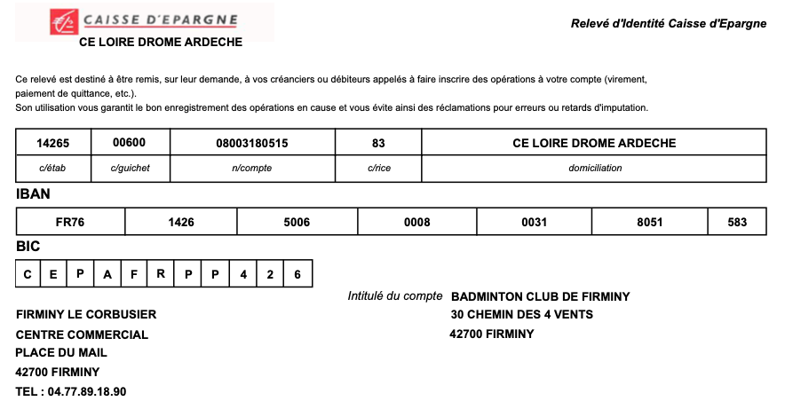

Par chèque à l’ordre du BCF42, à adresser à l’adresse suivante :
Badminton Club de Firminy
30 Chemin des Quatre Vents
42700 Firminy

AUTORISATION PARENTALE
(pour les joueurs mineurs)

Lors de cette manifestation, votre enfant sera susceptible de jouer contre des adultes, il pourra jouer plus de matches que sur un tournoi habituel, les temps de repos entre les matches pourront être plus courts.
Cette autorisation parentale devra impérativement être remise à la table de pointage à l’arrivée au tournoi.

Je soussigné M./Mme ………………………………..……………..… autorise mon fils/ma fille….……………………………….…………………
à participer au tournoi de badminton « la Nuit du Badminton » le vendredi 23 septembre 2022 de 20h à 3h. Je déclare qu’il (elle) est assuré(e) pour la pratique de ce sport et je dégage le Badminton Club de Firminy et ses représentants de toute responsabilité en cas d’accident dont il (elle) pourrait être la victime ou la cause.

Date et signature : ……………………………………………………………………..

Qui va remporter la sixième nuit du badminton ??? :)

La Nuit du Bad – 23/09/2022

Responsable :

Tel Portable : ………………………………………………………………..

Courriel : ………………………………………………

Les inscriptions ne seront validées qu’à la réception du paiement. 12€/joueur

Nom de l’équipe : ………………………………………………………………………….……….. (Obligatoire)

Nom | Prénom | Année de naissance | Club  (éventuellement) | Classement badminton S/D/Mx (éventuellement)

Règlement par virement de préférence, ou par chèque à l’ordre de : Badminton Club de Firminy

Inscriptions à retourner à : inscriptiontournoifirminy@laposte.net

DATE LIMITE D’INSCRIPTION : 16 septembre 2022

